臺北市114年度國民小學品德教育自製教材成果分享暨頒獎實施計畫
- 緣起：
臺北市作為首善之都，面對全球化趨勢和地球村時代的來臨，強化城市競爭力首重人才培育。透過教育，臺北市致力於孩子的全人發展，除了培養適當的知識、能力與素養，更注重品德教育，期望他們成為良好的世界公民，提升國際城市競爭力。為有效落實品德教育，本市採取「研究發展、課程教學、環境營造、推廣深耕、人力培訓、體驗反思」等6項策略，逐步推動品德教育，營造品德校園文化與願景。根據十二年國民基本教育課程綱要-品德教育議題與教育部品德教育促進方案，本市優先推動9項品德核心價值，包括尊重生命、孝悌仁愛、誠實信用、自律負責、廉潔自持、謙遜包容、欣賞感恩、關懷行善及公平正義。
臺北市將品德教育融入學校正式與非正式課程活動中，發展特色且永續的品德教育校園文化。教導學生自主自律、尊重他人、愛護環境、關懷行善及實踐公平正義等現代公民素養，形塑有教養的學習環境，並整合校內外資源。期望透過這些努力，品德教育能從學校擴展到家庭與社會，共同培養具良好品德的下一代，為臺北市乃至全臺灣孕育優秀的未來公民。
- 依據：
- 教育部品德教育促進方案。
- 臺北市推動品德教育實施計畫。
- 臺北市114年度國民小學學生事務工作推動小組工作計畫。
- 目的：
- 鼓勵各校教師參與並投入品德教育教學創新，藉由各校教師研發之品德教育各項教材的發表與觀摩分享活動，促進各校創新成長，提升品德教育教學品質。
- 透過甄選品德小故事文字創作、小劇本與多媒體教材，提供各校教師與晨光志工家長轉化為品德教育教學，有效促進師生良好互動，營造有品友善校園。
- 發表本市品德核心價值優異藝文作品，展現品德教育教學成果，形塑優質的校園文化。
- 辦理單位：
- 主辦單位：臺北市政府教育局
- 承辦單位：臺北市中正區南門國民小學
- 協辦單位：臺北市內湖區碧湖國民小學
臺北市大同區雙蓮國民小學
- 活動時間：
民國114年10月29日（星期三）下午1時30分至5時00分
- 活動地點：臺北市南門國中活動中心(附件二)
- 參加人員：
- 臺北市國小學務主任或生教組長及各校教師，每校至少薦派1名。
- 臺北市國民小學「品德小故事」徵件活動獲獎教師。
- 臺北市碧湖國小辦理「品德書籤」設計活動獲特優獎項學生。
- 活動內容：
- 展示內容：
  - 品德教育書籤：114年度辦理臺北市國民小學中、高年級組13項品德核心價值書籤設計比賽，各校經過初賽篩選後擇優參加。現場展示最後經評審雀屏中選的各組特優作品所製作而成的品德教育書籤、樸克牌及大型珍珠看板等，準確傳達13項品德核心價值意涵。
  - 品德小故事繪本：114年度辦理臺北市國民小學「品德小故事」徵件活動，由各校教師參加文字創作、故事劇本及多媒體影片，榮獲特優獎項的10件作品轉化為數位教材，提供品德教育推動之課程教學。
  - 品德小故事劇本：114年度辦理臺北市國民小學「品德小故事劇本」徵件活動，由各校教師參加，榮獲獎項的2件作品，展現品德教育教學創新的典範宣傳。
  - 品德小故事多媒體影片：114年度辦理臺北市國民小學「品德小故事多媒體影片」徵件活動，由各校教師參加多媒體微電影獲獎項的2件作品，體現品德核心價值的多元形式。
- 活動流程：
時間 | 活動內容 | 講座（單位）
13：00-13：30 | 報到 | 南門國小工作團隊
13：30-13：55 | 參觀獲獎的品德教育教材及繪本作品、劇本、微電影、書籤、撲克牌、魔術方塊等作品 | 南門國小工作團隊
13：55-14：10 | 開場表演 | 南門國小
14：10-14：15 | 介紹長官來賓、致歡迎詞 | 南門國小李嗣蕙校長
14：15-14：20 | 長官、評審致詞 | 教育局長官、評審代表
14：20-14：22 | 大合照 | 長官貴賓及與會師生家長
14：22-14：37 | 頒獎  頒發各組別及書籤比賽  獲獎師生獎狀及禮券(獎品) | 教育局長官及貴賓  獲獎師生
14：37-14：40 | 頒發感謝狀  頒發協助參與評審感謝狀 | 教育局長官評審委員
14：40-15：20 | 獲獎感言  及創作過程分享(一)(附件一) | 獲獎人
15：20-15：25 | 評審講評(一) | 評審代表
15：25-15：30 | 中 場 休 息
15：30-16：10 | 獲獎感言  及創作過程分享(二) (附件一) | 獲獎人
16：10-16：15 | 評審講評(二) | 評審代表
16：15-17：00 | 禮成  參觀展示獲獎的品德教育教材  及繪本作品 | 南門國小工作團隊
- 報名方式：
- 各校參加人員請於民國114年10月1日（星期三）前逕至臺北市教師在職研習網報名，並完成薦派手續。
- 參加人員核予公假課務派代，全程參與者核予4小時研習時數。
- 聯絡人：南門國小學務處支主任，電話(02)2371-5052分機301
- 經費來源：由教育局指定學校114年度相關預算支應。
- 獎勵：辦理本計畫有功，學校工作得力人員從優獎勵。
- 本計畫奉核後實施，修正時亦同。

附件一：
每組分享8分鐘，製作PPT請E-mail至 nmes301@mail.nmes.tp.edu.tw，主旨請註明：「獲獎主題名稱+作者+分享序號」。
※獲獎感言及創作過程分享(一)：
獲獎類別 | 分享序號 | 報名學校 | 主題名稱 | 適用年級 | 品德核心價值 | 第一作者 | 第二作者 | 第三作者
文字創作-故事類 | 1 | 北投區—文化國小 | 快樂國王與土地公 | 高年級 | 關懷行善 | 謝慧雯
文字創作-故事類 | 2 | 文山區--實踐國小 | 樹屋實驗室裡的秘密 | 中年級 | 負責盡責 自主自律 主動積極 | 陳俐安 | 李叔真
文字創作-劇本類 | 3 | 文山區--實踐國小 | 早知道 | 中高年級 | 負責盡責 自主自律 主動積極 | 陳俐安 | 李叔真
多媒體- 動畫類 | 4 | 文山區--實踐國小 | 種子的願望 | 中高年級 | 尊重生命 關懷行善 愛護環境 賞識感恩 接納包容 | 李叔真
文字創作-故事類 | 5 | 松山區—民族國小 | 共鳴信箱 | 高年級 | 誠實信用 | 王輔晨
※獲獎感言及創作過程分享(二)：
獲獎類別 | 分享序號 | 報名學校 | 主題名稱 | 適用年級 | 品德核心價值 | 第一作者 | 第二作者 | 第三作者
文字創作-故事類 | 6 | 士林區—士林國小 | 刈包裡的秘密：孝親尊長 | 中年級 | 孝親尊長 | 張瓊月 | 林昱秀
文字創作-故事類 | 7 | 中正區—河堤國小 | 邁向勇氣的奇幻旅程 | 低中高年級 | 負責盡責 接納包容 | 劉美瑩 | 曹婧 | 劉倢妤
文字創作-劇本類 | 8 | 信義區—雙永國小 | 碎片裡，還刻著名字 | 高年級 | 誠實信用 | 林品辰 | 胡皓崴
文字創作-故事類 | 9 | 文山區—志清國小 | 新世代猴王養成記 | 中高年級 | 自主自律 關懷行善 | 陶玉
多媒體- 微電影 | 10 | 萬華區—西門國小 | 新朋友。Namaste | 低中年級 | 尊重生命 主動積極 賞識感恩 接納包容 | 鄭貴霖 | 白貽修 | 陳冠宇

附件二：南門國小交通方式及地圖
- 地址：10057 臺北市中正區廣州街6號
- 電話：(02)2371-5052
- 傳真：(02)2331-7822

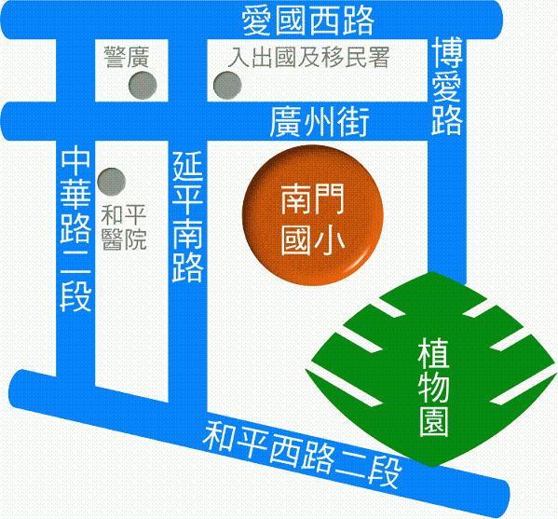
搭乘公車
- 聯合醫院和平院區–12、202、212、212夜、212直、223、242、246、250、253、260、307、604、667
- 和平醫院站–205、249、624、670、671、673
- 小南門(和平醫院)站–206、243、252、270、38、604、660、706
- 小南門(和平院區)站–262、262區、304承德、304重慶
搭乘捷運
- 捷運松山-新店線（綠線）：小南門站 2 號出口
開車
- 開車者請停至路邊停車格或學校對面付費停車場。

